# [Java 8系列之重新认识HashMap](https://tech.meituan.com/2016/06/24/java-hashmap.html)

## 摘要

HashMap是Java程序员使用频率最高的用于映射(键值对)处理的数据类型。随着JDK（Java Developmet Kit）版本的更新，JDK1.8对HashMap底层的实现进行了优化，例如引入红黑树的数据结构和扩容的优化等。本文结合JDK1.7和JDK1.8的区别，深入探讨HashMap的结构实现和功能原理。

## 简介

Java为数据结构中的映射定义了一个接口java.util.Map，此接口主要有四个常用的实现类，分别是HashMap、Hashtable、LinkedHashMap和TreeMap，类继承关系如下图所示：

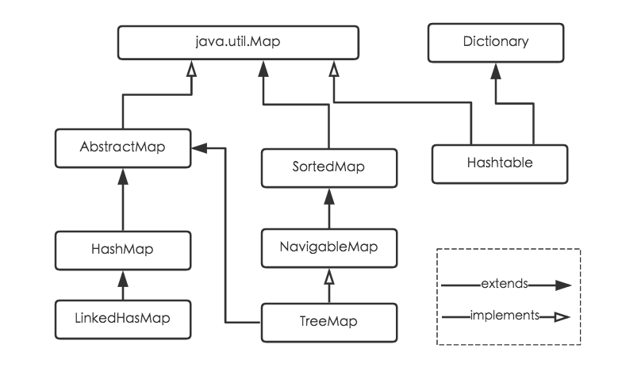

下面针对各个实现类的特点做一些说明：

(1) **HashMap**：它根据键的hashCode值存储数据，大多数情况下可以直接定位到它的值，因而具有很快的访问速度，但遍历顺序却是不确定的。 HashMap最多只允许一条记录的键为null，允许多条记录的值为null。HashMap非线程安全，即任一时刻可以有多个线程同时写HashMap，可能会导致数据的不一致。如果需要满足线程安全，可以用 Collections的synchronizedMap方法使HashMap具有线程安全的能力，或者使用ConcurrentHashMap。

(2) **Hashtable**：Hashtable是遗留类，很多映射的常用功能与HashMap类似，不同的是它承自Dictionary类，并且是线程安全的，任一时间只有一个线程能写Hashtable，并发性不如ConcurrentHashMap，因为ConcurrentHashMap引入了分段锁。Hashtable不建议在新代码中使用，不需要线程安全的场合可以用HashMap替换，需要线程安全的场合可以用ConcurrentHashMap替换。

(3) **LinkedHashMap**：LinkedHashMap是HashMap的一个子类，保存了记录的插入顺序，在用Iterator遍历LinkedHashMap时，先得到的记录肯定是先插入的，也可以在构造时带参数，按照访问次序排序。

(4) **TreeMap**：TreeMap实现SortedMap接口，能够把它保存的记录根据键排序，默认是按键值的升序排序，也可以指定排序的比较器，当用Iterator遍历TreeMap时，得到的记录是排过序的。如果使用排序的映射，建议使用TreeMap。在使用TreeMap时，key必须实现Comparable接口或者在构造TreeMap传入自定义的Comparator，否则会在运行时抛出java.lang.ClassCastException类型的异常。

对于上述四种Map类型的类，要求映射中的key是不可变对象。不可变对象是该对象在创建后它的哈希值不会被改变。如果对象的哈希值发生变化，Map对象很可能就定位不到映射的位置了。

通过上面的比较，我们知道了HashMap是Java的Map家族中一个普通成员，鉴于它可以满足大多数场景的使用条件，所以是使用频度最高的一个。下文我们主要结合源码，从存储结构、常用方法分析、扩容以及安全性等方面深入讲解HashMap的工作原理。

## 内部实现

搞清楚HashMap，首先需要知道HashMap是什么，即它的存储结构-字段；其次弄明白它能干什么，即它的功能实现-方法。下面我们针对这两个方面详细展开讲解。

### 存储结构-字段

从结构实现来讲，HashMap是数组+链表+红黑树（JDK1.8增加了红黑树部分）实现的，如下如所示。

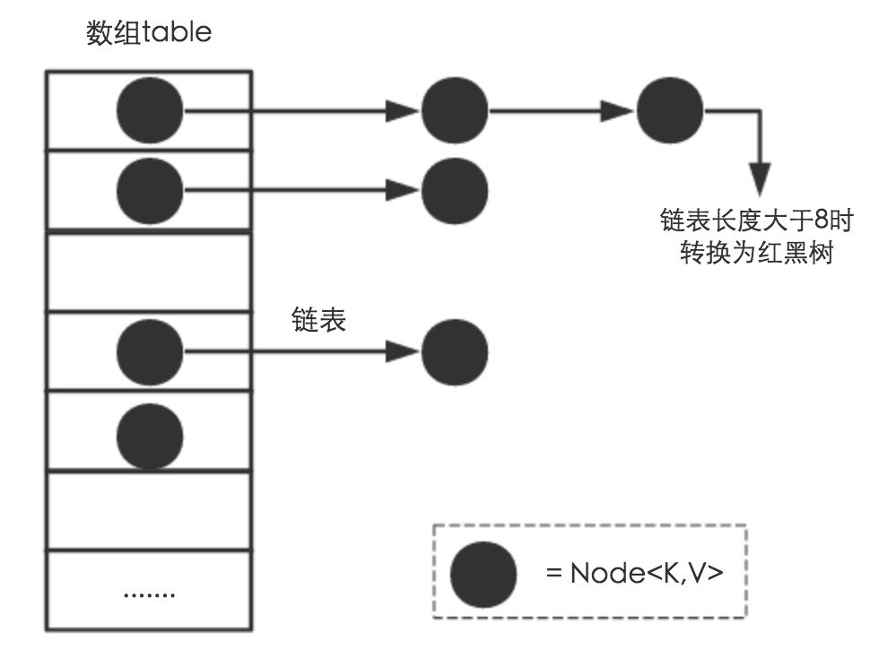

这里需要讲明白两个问题：数据底层具体存储的是什么？这样的存储方式有什么优点呢？

(1) 从源码可知，HashMap类中有一个非常重要的字段，就是 Node[] table，即哈希桶数组，明显它是一个Node的数组。我们来看Node[JDK1.8]是何物。

static class Node<K,V> implements Map.Entry<K,V> {  
 final int hash; //用来定位数组索引位置  
 final K key;  
 V value;  
 Node<K,V> next; //链表的下一个node  
  
 Node(int hash, K key, V value, Node<K,V> next) { ... }  
 public final K getKey(){ ... }  
 public final V getValue() { ... }  
 public final String toString() { ... }  
 public final int hashCode() { ... }  
 public final V setValue(V newValue) { ... }  
 public final boolean equals(Object o) { ... }  
}

Node是HashMap的一个内部类，实现了Map.Entry接口，本质是就是一个映射(键值对)。上图中的每个黑色圆点就是一个Node对象。

(2) HashMap就是使用哈希表来存储的。哈希表为解决冲突，可以采用开放地址法和链地址法等来解决问题，Java中HashMap采用了链地址法。链地址法，简单来说，就是数组加链表的结合。在每个数组元素上都一个链表结构，当数据被Hash后，得到数组下标，把数据放在对应下标元素的链表上。例如程序执行下面代码：

map.put("美团","小美");

系统将调用”美团”这个key的hashCode()方法得到其hashCode 值（该方法适用于每个Java对象），然后再通过Hash算法的后两步运算（高位运算和取模运算，下文有介绍）来定位该键值对的存储位置，有时两个key会定位到相同的位置，表示发生了Hash碰撞。当然Hash算法计算结果越分散均匀，Hash碰撞的概率就越小，map的存取效率就会越高。

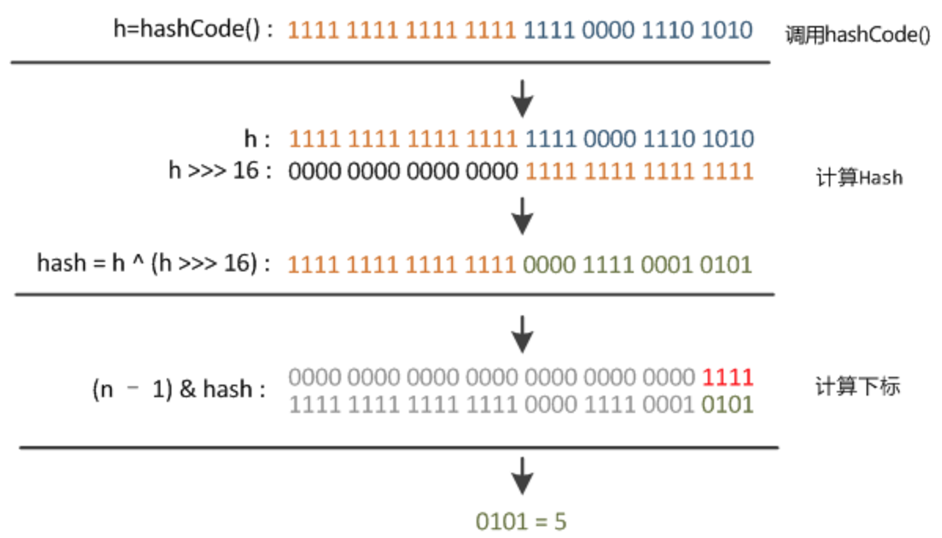

如果哈希桶数组很大，即使较差的Hash算法也会比较分散，如果哈希桶数组数组很小，即使好的Hash算法也会出现较多碰撞，所以就需要在空间成本和时间成本之间权衡，其实就是在根据实际情况确定哈希桶数组的大小，并在此基础上设计好的hash算法减少Hash碰撞。那么通过什么方式来控制map使得Hash碰撞的概率又小，哈希桶数组（Node[] table）占用空间又少呢？答案就是好的Hash算法和扩容机制。

在理解Hash和扩容流程之前，我们得先了解下HashMap的几个字段。从HashMap的默认构造函数源码可知，构造函数就是对下面几个字段进行初始化，源码如下：

int threshold; // 所能容纳的key-value对极限   
 final float loadFactor; // 负载因子  
 int modCount;   
 int size;

首先，Node[] table的初始化长度capacity(默认值是16)，Load factor为负载因子(默认值是0.75)，threshold是HashMap所能容纳的最大数据量的Node(键值对)个数。threshold = capacity* Load factor。也就是说，在数组定义好长度之后，负载因子越大，所能容纳的键值对个数越多。

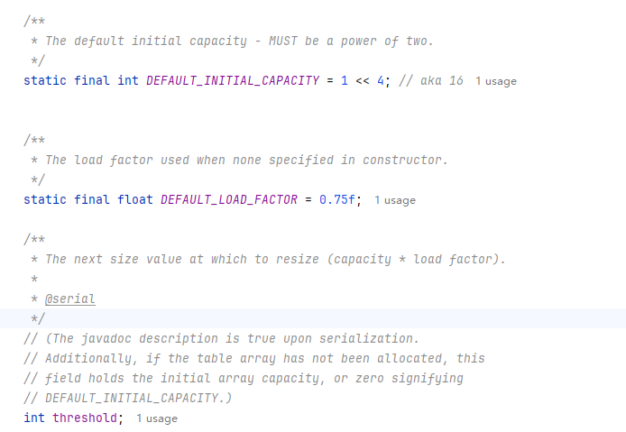

image-20250509172513289

结合负载因子的定义公式可知，threshold就是在此Load factor和capacity(数组长度)对应下允许的最大元素数目，超过这个数目就重新resize(扩容)，扩容后的HashMap容量是之前容量的两倍。默认的负载因子0.75是对空间和时间效率的一个平衡选择，建议大家不要修改，除非在时间和空间比较特殊的情况下，如果内存空间很多而又对时间效率要求很高，可以降低负载因子Load factor的值；相反，如果内存空间紧张而对时间效率要求不高，可以增加负载因子loadFactor的值，这个值可以大于1。

size这个字段其实很好理解，就是HashMap中实际存在的键值对数量。注意和table的长度capacity、容纳最大键值对数量threshold的区别。而modCount字段主要用来记录HashMap内部结构发生变化的次数，主要用于迭代的快速失败。强调一点，内部结构发生变化指的是结构发生变化，例如put新键值对，但是某个key对应的value值被覆盖不属于结构变化。

在HashMap中，哈希桶数组table的长度length大小必须为2的n次方(一定是合数)，这是一种非常规的设计，常规的设计是把桶的大小设计为素数。相对来说素数导致冲突的概率要小于合数，具体证明可以参考[这篇文章](http://blog.csdn.net/liuqiyao_01/article/details/14475159)，Hashtable初始化桶大小为11，就是桶大小设计为素数的应用（Hashtable扩容后不能保证还是素数）。HashMap采用这种非常规设计，主要是为了在取模和扩容时做优化，同时为了减少冲突，HashMap定位哈希桶索引位置时，也加入了高位参与运算的过程。

这里存在一个问题，**即使负载因子和Hash算法设计的再合理，也免不了会出现拉链过长的情况**，一旦出现拉链过长，则会严重影响HashMap的性能。于是，在JDK1.8版本中，对数据结构做了进一步的优化，引入了红黑树。而当链表长度太长（默认超过8）时，链表就转换为红黑树，利用红黑树快速增删改查的特点提高HashMap的性能，其中会用到红黑树的插入、删除、查找等算法。本文不再对红黑树展开讨论，想了解更多红黑树数据结构的工作原理可以参考[这篇文章](http://blog.csdn.net/v_july_v/article/details/6105630)。

### 功能实现-方法

HashMap的内部功能实现很多，本文主要从根据key获取哈希桶数组索引位置、put方法的详细执行、扩容过程三个具有代表性的点深入展开讲解。

#### 1. 确定哈希桶数组索引位置

不管增加、删除、查找键值对，定位到哈希桶数组的位置都是很关键的第一步。前面说过HashMap的数据结构是数组和链表的结合，所以我们当然希望这个HashMap里面的元素位置尽量分布均匀些，尽量使得每个位置上的元素数量只有一个，那么当我们用hash算法求得这个位置的时候，马上就可以知道对应位置的元素就是我们要的，不用遍历链表，大大优化了查询的效率。HashMap定位数组索引位置，直接决定了hash方法的离散性能。先看看源码的实现(方法一+方法二):

方法一：  
static final int hash(Object key) { //jdk1.8 & jdk1.7  
 int h;  
 // h = key.hashCode() 为第一步 取hashCode值  
 // h ^ (h >>> 16) 为第二步 高位参与运算  
 return (key == null) ? 0 : (h = key.hashCode()) ^ (h >>> 16);  
}  
方法二：  
static int indexFor(int h, int length) { //jdk1.7的源码，jdk1.8没有这个方法，但是实现原理一样的  
 return h & (length-1); //第三步 取模运算  
}

这里的Hash算法本质上就是三步：**取key的hashCode值、高位运算、取模运算**。

对于任意给定的对象，只要它的hashCode()返回值相同，那么程序调用方法一所计算得到的Hash码值总是相同的。我们首先想到的就是把hash值对数组长度取模运算，这样一来，元素的分布相对来说是比较均匀的。但是，模运算的消耗还是比较大的，在HashMap中是这样做的：调用方法二来计算该对象应该保存在table数组的哪个索引处。

这个方法非常巧妙，它通过h & (table.length -1)来得到该对象的保存位，而HashMap底层数组的长度总是2的n次方，这是HashMap在速度上的优化。当length总是2的n次方时，h& (length-1)运算等价于对length取模，也就是h%length，但是&比%具有更高的效率。

在JDK1.8的实现中，优化了高位运算的算法，通过hashCode()的高16位异或低16位实现的：(h = k.hashCode()) ^ (h >>> 16)，主要是从速度、功效、质量来考虑的，这么做可以在数组table的length比较小的时候，也能保证考虑到高低Bit都参与到Hash的计算中，同时不会有太大的开销。

下面举例说明下，n为table的长度。



#### 2. 分析HashMap的put方法

HashMap的put方法执行过程可以通过下图来理解，自己有兴趣可以去对比源码更清楚地研究学习。

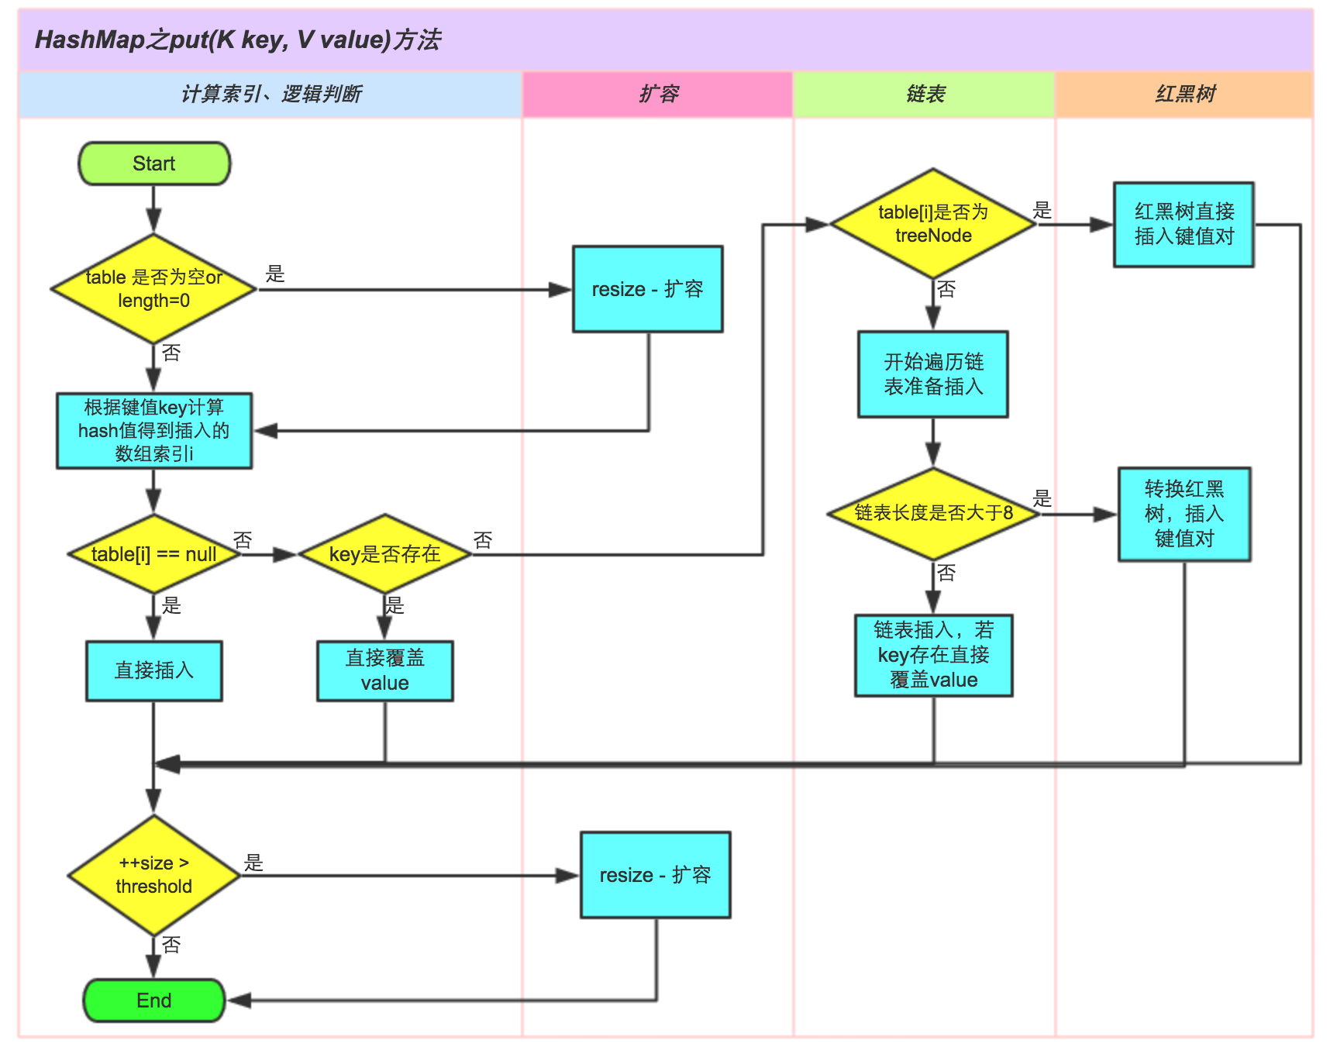

①.判断键值对数组table[i]是否为空或为null，否则执行resize()进行扩容； ②.根据键值key计算hash值得到插入的数组索引i，如果table[i]==null，直接新建节点添加，转向⑥，如果table[i]不为空，转向③； ③.判断table[i]的首个元素是否和key一样，如果相同直接覆盖value，否则转向④，这里的相同指的是hashCode以及equals； ④.判断table[i] 是否为treeNode，即table[i] 是否是红黑树，如果是红黑树，则直接在树中插入键值对，否则转向⑤； ⑤.遍历table[i]，判断链表长度是否大于8，大于8的话把链表转换为红黑树，在红黑树中执行插入操作，否则进行链表的插入操作；遍历过程中若发现key已经存在直接覆盖value即可； ⑥.插入成功后，判断实际存在的键值对数量size是否超多了最大容量threshold，如果超过，进行扩容。

JDK1.8HashMap的put方法源码如下:

1 public V put(K key, V value) {  
 2 // 对key的hashCode()做hash  
 3 return putVal(hash(key), key, value, false, true);  
 4 }  
 5   
 6 final V putVal(int hash, K key, V value, boolean onlyIfAbsent,  
 7 boolean evict) {  
 8 Node<K,V>[] tab; Node<K,V> p; int n, i;  
 9 // 步骤①：tab为空则创建  
10 if ((tab = table) == null || (n = tab.length) == 0)  
11 n = (tab = resize()).length;  
12 // 步骤②：计算index，并将tab[i]赋值给p  
13 if ((p = tab[i = (n - 1) & hash]) == null)   
 // 如果tab[i]为null，创建新节点并插入。  
14 tab[i] = newNode(hash, key, value, null);  
15 else {  
16 Node<K,V> e; K k;  
17 // 步骤③：tab[i]不为null，节点key存在，直接覆盖value  
18 if (p.hash == hash &&  
19 ((k = p.key) == key || (key != null && key.equals(k))))  
20 e = p;  
21 // 步骤④：tab[i]不为null，节点key不存在，且判断该链为红黑树  
22 else if (p instanceof TreeNode)  
23 e = ((TreeNode<K,V>)p).putTreeVal(this, tab, hash, key, value);  
24 // 步骤⑤：tab[i]不为null，节点key不存在，且该链为链表  
25 else {  
26 for (int binCount = 0; ; ++binCount) {  
 // 将p的下一个节点赋值给e，并处理null  
27 if ((e = p.next) == null) {  
28 p.next = newNode(hash, key,value,null);  
 //链表长度大于8转换为红黑树进行处理  
29 if (binCount >= TREEIFY_THRESHOLD - 1) // -1 for 1st   
30 treeifyBin(tab, hash);  
31 break;  
32 }  
 // key已经存在，退出循环  
33 if (e.hash == hash &&  
34 ((k = e.key) == key || (key != null && key.equals(k))))   
35 break;  
 // 节点向后传递  
36 p = e;  
37 }  
38 }  
39   
 // key已经存在，退出循环后，直接覆盖value  
40 if (e != null) { // existing mapping for key  
41 V oldValue = e.value;  
42 if (!onlyIfAbsent || oldValue == null)  
43 e.value = value;  
44 afterNodeAccess(e);  
45 return oldValue;  
46 }  
47 }  
  
48 ++modCount;  
49 // 步骤⑥：超过最大容量 就扩容  
50 if (++size > threshold)  
51 resize();  
52 afterNodeInsertion(evict);  
53 return null;  
54 }

#### 3. 扩容机制

扩容(resize)就是重新计算容量，向HashMap对象里不停的添加元素，而HashMap对象内部的数组无法装载更多的元素时，对象就需要扩大数组的长度，以便能装入更多的元素。当然Java里的数组是无法自动扩容的，方法是使用一个新的数组代替已有的容量小的数组，就像我们用一个小桶装水，如果想装更多的水，就得换大水桶。

我们分析下resize的源码，鉴于JDK1.8融入了红黑树，较复杂，为了便于理解我们仍然使用JDK1.7的代码，好理解一些，本质上区别不大，具体区别后文再说。

1 void resize(int newCapacity) { //传入新的容量  
 2 Entry[] oldTable = table; //引用扩容前的Entry数组  
 3 int oldCapacity = oldTable.length;   
 4 if (oldCapacity == MAXIMUM_CAPACITY) { //扩容前的数组大小如果已经达到最大(2^30)了  
 5 threshold = Integer.MAX_VALUE; //修改阈值为int的最大值(2^31-1)，这样以后就不会扩容了  
 6 return;  
 7 }  
 8   
 9 Entry[] newTable = new Entry[newCapacity]; //初始化一个新的Entry数组  
10 transfer(newTable); //！！将数据转移到新的Entry数组里  
11 table = newTable; //HashMap的table属性引用新的Entry数组  
12 threshold = (int)(newCapacity * loadFactor);//修改阈值  
13 }

这里就是使用一个容量更大的数组来代替已有的容量小的数组，transfer()方法将原有Entry数组的元素拷贝到新的Entry数组里。

1 void transfer(Entry[] newTable) {  
 2 Entry[] src = table; //src引用了旧的Entry数组  
 3 int newCapacity = newTable.length;  
 4 for (int j = 0; j < src.length; j++) { //遍历旧的Entry数组  
 5 Entry<K,V> e = src[j]; //将旧Entry数组的链表赋值给e  
 6 if (e != null) {  
 7 src[j] = null;//释放旧Entry数组的对象引用（for循环后，旧的Entry数组不再引用任何对象）  
 8 do {  
 9 Entry<K,V> next = e.next;  
10 int i = indexFor(e.hash, newCapacity); //！！重新计算每个元素在数组中的位置  
11 e.next = newTable[i]; //标记[1]  
12 newTable[i] = e; //将元素放在数组上  
13 e = next; //访问下一个Entry链上的元素  
14 } while (e != null);  
15 }  
16 }  
17 }

newTable[i]的引用赋给了e.next，也就是使用了单链表的头插入方式，同一位置上新元素总会被放在链表的头部位置；这样先放在一个索引上的元素终会被放到Entry链的尾部(如果发生了hash冲突的话），这一点和Jdk1.8有区别，下文详解。在旧数组中同一条Entry链上的元素，通过重新计算索引位置后，有可能被放到了新数组的不同位置上。

下面举个例子说明下扩容过程。假设了我们的hash算法就是简单的用key mod 一下表的大小（也就是数组的长度）。其中的哈希桶数组table的size=2， 所以key = 3、7、5，put顺序依次为 5、7、3。在mod 2以后都冲突在table[1]这里了。这里假设负载因子 loadFactor=1，即当键值对的实际大小size 大于 table的实际大小时进行扩容。接下来的三个步骤是哈希桶数组 resize成4，然后所有的Node重新rehash的过程。

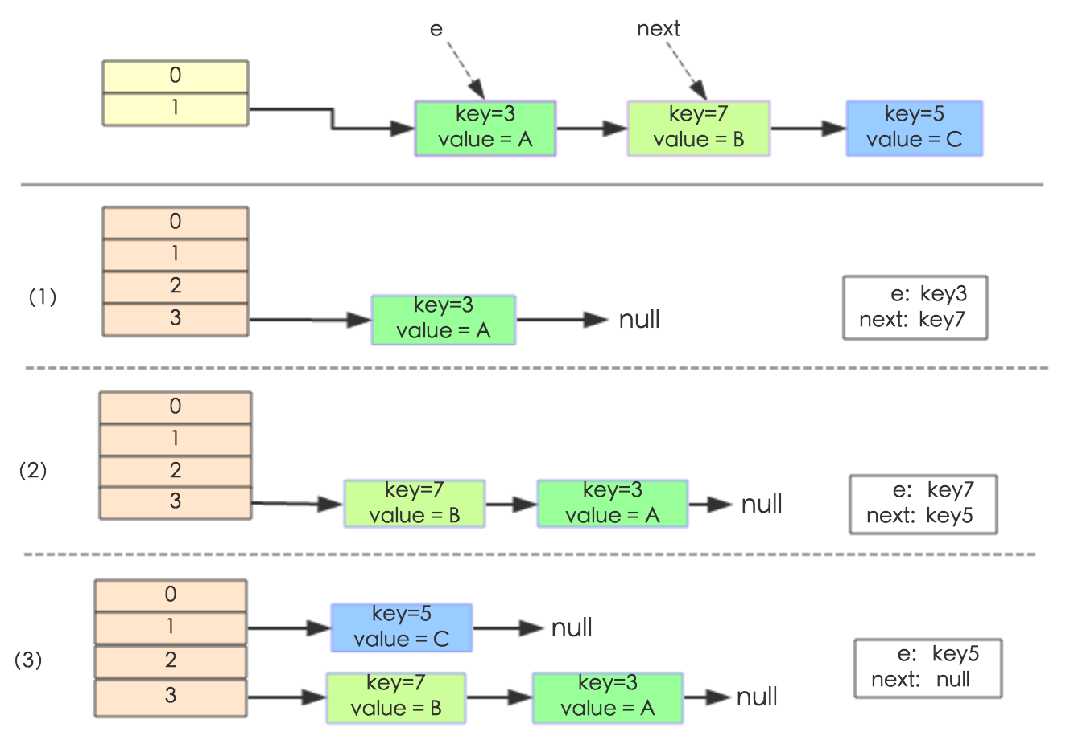

下面我们讲解下JDK1.8做了哪些优化。经过观测可以发现，我们使用的是2次幂的扩展(指长度扩为原来2倍)，所以，元素的位置要么是在原位置，要么是在原位置再移动2次幂的位置。看下图可以明白这句话的意思，n为table的长度，图（a）表示扩容前的key1和key2两种key确定索引位置的示例，图（b）表示扩容后key1和key2两种key确定索引位置的示例，其中hash1是key1对应的哈希与高位运算结果。

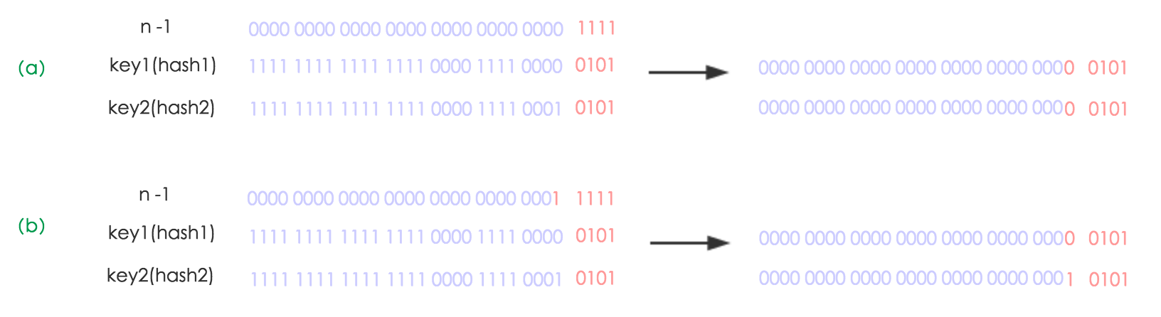

元素在重新计算hash之后，因为n变为2倍，那么n-1的mask范围在高位多1bit(红色)，因此新的index就会发生这样的变化：

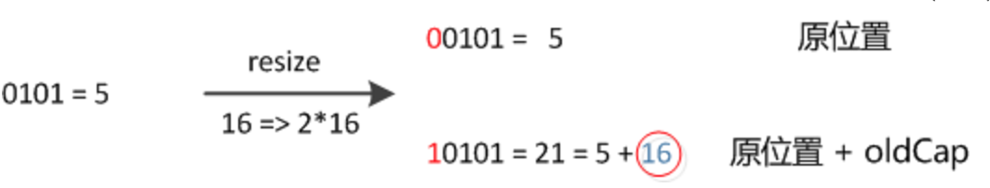

因此，我们在扩充HashMap的时候，不需要像JDK1.7的实现那样重新计算hash，只需要看看原来的hash值新增的那个bit是1还是0就好了，是0的话索引没变，是1的话索引变成“原索引+oldCap”，可以看看下图为16扩充为32的resize示意图：

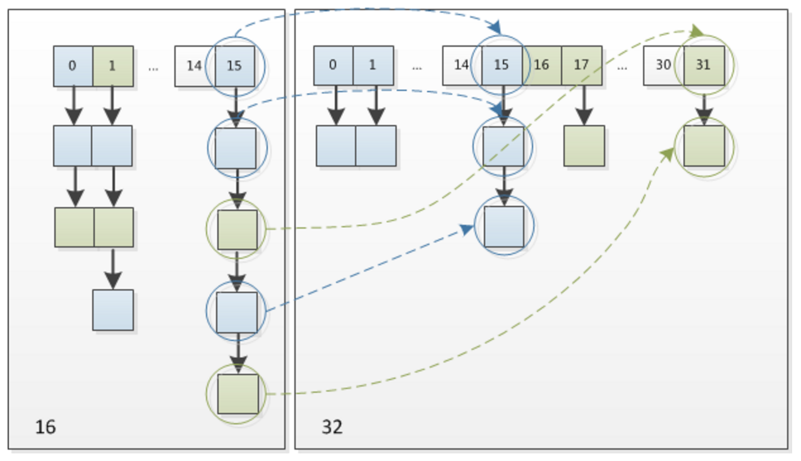

这个设计确实非常的巧妙，既省去了重新计算hash值的时间，而且同时，由于新增的1bit是0还是1可以认为是随机的，因此resize的过程，均匀的把之前的冲突的节点分散到新的bucket了。这一块就是JDK1.8新增的优化点。有一点注意区别，JDK1.7中rehash的时候，旧链表迁移新链表的时候，如果在新表的数组索引位置相同，则链表元素会倒置，但是从上图可以看出，JDK1.8不会倒置。有兴趣的同学可以研究下JDK1.8的resize源码，写的很赞，如下:

1 final Node<K,V>[] resize() {  
 2 Node<K,V>[] oldTab = table;  
 3 int oldCap = (oldTab == null) ? 0 : oldTab.length;  
 4 int oldThr = threshold;  
 5 int newCap, newThr = 0;  
   
 // 如果数组已经分配过空间  
 6 if (oldCap > 0) {  
 7 // 超过最大值就不再扩充了，就只好随你碰撞去吧  
 8 if (oldCap >= MAXIMUM_CAPACITY) {  
 9 threshold = Integer.MAX_VALUE;  
10 return oldTab;  
11 }  
12 // 没超过最大值，就扩充为原来的2倍  
13 else if ((newCap = oldCap << 1) < MAXIMUM_CAPACITY &&  
14 oldCap >= DEFAULT_INITIAL_CAPACITY)  
15 newThr = oldThr << 1; // double threshold  
16 }  
   
 // 如果数组没有分配过空间，但是配置过threshold参数  
17 else if (oldThr > 0) // initial capacity was placed in threshold  
18 newCap = oldThr;  
   
 // 没有分配过数组内存空间，也没有配置过threshold参数（即，无参构造）。因为有参构造会配置threshold参数  
19 else { // zero initial threshold signifies using defaults  
20 newCap = DEFAULT_INITIAL_CAPACITY;  
21 newThr = (int)(DEFAULT_LOAD_FACTOR * DEFAULT_INITIAL_CAPACITY);  
22 }  
   
23 // 计算新的resize上限  
24 if (newThr == 0) {  
25   
26 float ft = (float)newCap * loadFactor;  
27 newThr = (newCap < MAXIMUM_CAPACITY && ft < (float)MAXIMUM_CAPACITY ?  
28 (int)ft : Integer.MAX_VALUE);  
29 }  
30 threshold = newThr;  
31 @SuppressWarnings({"rawtypes"，"unchecked"})  
32 Node<K,V>[] newTab = (Node<K,V>[])new Node[newCap];  
33 table = newTab;  
34 if (oldTab != null) {  
35 // 把每个bucket都移动到新的buckets中  
36 for (int j = 0; j < oldCap; ++j) {  
37 Node<K,V> e;  
 // 如果原来的bucket不为空  
38 if ((e = oldTab[j]) != null) {  
39 oldTab[j] = null;  
 // bucket只有一个节点  
40 if (e.next == null)  
41 newTab[e.hash & (newCap - 1)] = e; // 计算新表的索引位置, 直接将该节点放在该位置  
42 else if (e instanceof TreeNode)  
43 ((TreeNode<K,V>)e).split(this, newTab, j, oldCap);  
 // bucket有多个节点，且是链表结构  
44 else { // 链表优化重hash的代码块  
45 Node<K,V> loHead = null, loTail = null; // 存储索引位置为:“原索引位置”的节点  
46 Node<K,V> hiHead = null, hiTail = null; // 存储索引位置为:“原索引位置+oldCap”的节点  
47 Node<K,V> next;  
48 do {  
49 next = e.next;  
50 // 如果e的hash值与老表的容量进行与运算为0,则扩容后的索引位置跟老表的索引位置一样  
51 if ((e.hash & oldCap) == 0) {  
52 if (loTail == null) // 如果loTail为空, 代表该节点为第一个节点  
53 loHead = e; // 则将loHead赋值为第一个节点  
54 else  
55 loTail.next = e; // 否则将节点添加在loTail后面  
56 loTail = e; // 并将loTail赋值为新增的节点  
57 }  
58 // 如果e的hash值与老表的容量进行与运算为1,则扩容后的索引位置为:老表的索引位置＋oldCap  
59 else {  
60 if (hiTail == null) // 如果hiTail为空, 代表该节点为第一个节点  
61 hiHead = e; // 则将hiHead赋值为第一个节点  
62 else  
63 hiTail.next = e; // 否则将节点添加在hiTail后面  
64 hiTail = e; // 并将hiTail赋值为新增的节点  
65 }  
66 } while ((e = next) != null);  
67 // 如果loTail不为空（说明老表的数据有分布到新表上“原索引位置”的节点），则将最后一个节点  
 // 的next设为空，并将新表上索引位置为“原索引位置”的节点设置为对应的头节点  
68 if (loTail != null) {  
69 loTail.next = null;  
70 newTab[j] = loHead;  
71 }  
72 // 如果hiTail不为空（说明老表的数据有分布到新表上“原索引+oldCap位置”的节点），则将最后  
 // 一个节点的next设为空，并将新表上索引位置为“原索引+oldCap”的节点设置为对应的头节点  
73 if (hiTail != null) {  
74 hiTail.next = null;  
75 newTab[j + oldCap] = hiHead;  
76 }  
77 }  
78 }  
79 }  
80 }  
81 return newTab;  
82 }

特别需要注意，在扩容的时候又一个判断来确定扩容以后元素的存放位置 if ((e.hash & oldCap) == 0) . 为什么要与原来的数组长度来做与运算呢 ？这其实也是为了让元素更加均匀的分布，就是用元素的 hash 值 与老的数组长度的与运算，当不等于0的时候就进行将元素迁移到 +oldCap 的位置上。这个设计确实非常的巧妙，既省去了重新计算hash值的时间，而且同时，由于新增的1bit是0还是1可以认为是随机的，因此resize的过程，均匀的把之前的冲突的节点分散到新的bucket了。这一块就是JDK1.8新增的优化点。

## 线程安全性

在多线程使用场景中，应该尽量避免使用线程不安全的HashMap，而使用线程安全的ConcurrentHashMap。那么为什么说HashMap是线程不安全的，下面举例子说明JDK1.7中，在并发的多线程使用场景中使用HashMap可能造成死循环。代码例子如下(便于理解，仍然使用JDK1.7的环境)：

public class HashMapInfiniteLoop {   
  
 private static HashMap<Integer,String> map = new HashMap<Integer,String>(2，0.75f);   
 public static void main(String[] args) {   
 map.put(5， "C");   
  
 new Thread("Thread1") {   
 public void run() {   
 map.put(7, "B");   
 System.out.println(map);   
 };   
 }.start();   
 new Thread("Thread2") {   
 public void run() {   
 map.put(3, "A);   
 System.out.println(map);   
 };   
 }.start();   
 }   
}

其中，map初始化为一个长度为2的数组，loadFactor=0.75，threshold=2*0.75=1，也就是说当put第二个key的时候，map就需要进行resize。

通过设置断点让线程1和线程2同时debug到transfer方法(3.3小节代码块)的首行。注意此时两个线程已经成功添加数据。

放开thread1的断点至transfer方法的“Entry next = e.next;” 这一行的下面一行；然后放开线程2的的断点，让线程2进行resize。结果如下图。

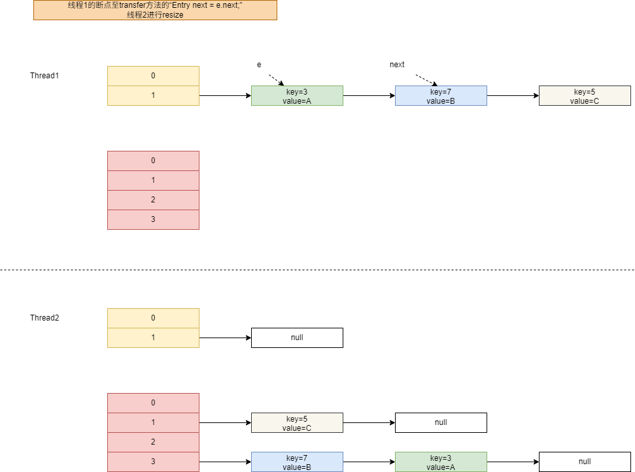

然后线程一被调度回来执行：

注意，Thread1的 e 指向了key(3)，而next指向了key(7)，其在线程二rehash后，指向了线程二重组后的链表。

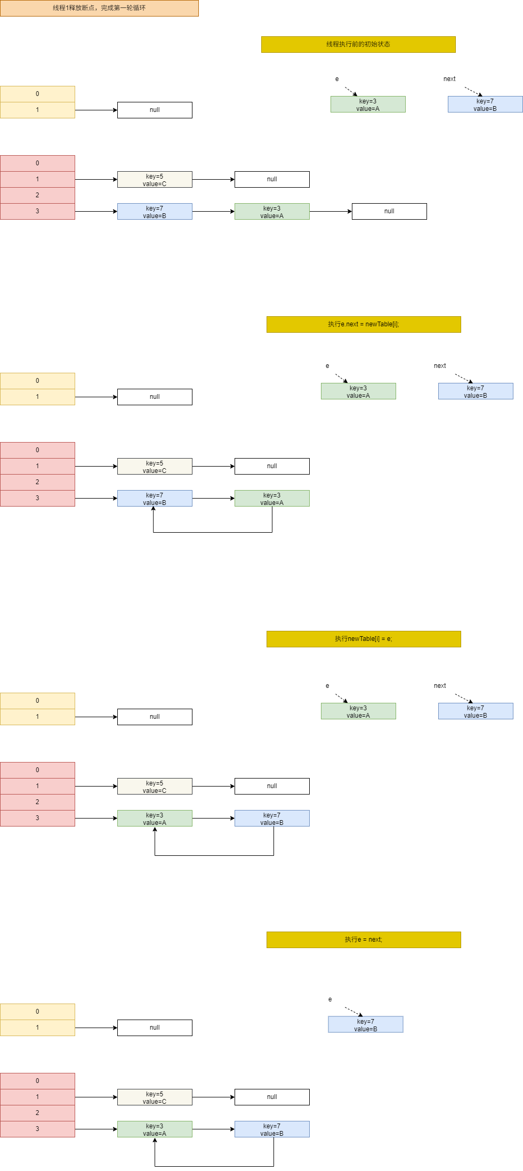

环形链表就这样出现了。

但是循环的判断条件，while (e != null);，永远都会成立，也就是形成了死循环－－Infinite Loop。

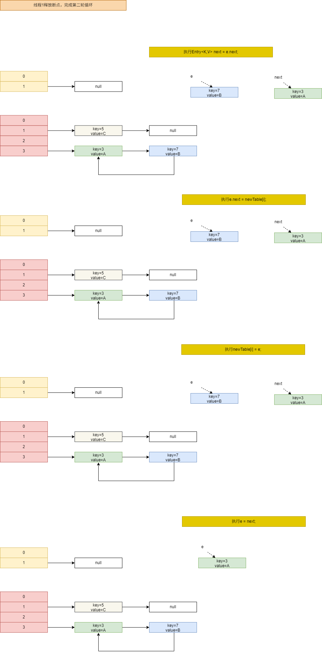

## JDK1.8与JDK1.7的性能对比

HashMap中，如果key经过hash算法得出的数组索引位置全部不相同，即Hash算法非常好，那样的话，getKey方法的时间复杂度就是O(1)，如果Hash算法技术的结果碰撞非常多，假如Hash算极其差，所有的Hash算法结果得出的索引位置一样，那样所有的键值对都集中到一个桶中，或者在一个链表中，或者在一个红黑树中，时间复杂度分别为O(n)和O(lgn)。 鉴于JDK1.8做了多方面的优化，总体性能优于JDK1.7，下面我们从两个方面用例子证明这一点。

### Hash较均匀的情况

为了便于测试，我们先写一个类Key，如下：

class Key implements Comparable<Key> {  
  
 private final int value;  
  
 Key(int value) {  
 this.value = value;  
 }  
  
 @Override  
 public int compareTo(Key o) {  
 return Integer.compare(this.value, o.value);  
 }  
  
 @Override  
 public boolean equals(Object o) {  
 if (this == o) return true;  
 if (o == null || getClass() != o.getClass())  
 return false;  
 Key key = (Key) o;  
 return value == key.value;  
 }  
  
 @Override  
 public int hashCode() {  
 return value;  
 }  
}

这个类复写了equals方法，并且提供了相当好的hashCode函数，任何一个值的hashCode都不会相同，因为直接使用value当做hashcode。为了避免频繁的GC，我将不变的Key实例缓存了起来，而不是一遍一遍的创建它们。代码如下：

public class Keys {  
  
 public static final int MAX_KEY = 10_000_000;  
 private static final Key[] KEYS_CACHE = new Key[MAX_KEY];  
  
 static {  
 for (int i = 0; i < MAX_KEY; ++i) {  
 KEYS_CACHE[i] = new Key(i);  
 }  
 }  
  
 public static Key of(int value) {  
 return KEYS_CACHE[value];  
 }  
}

现在开始我们的试验，测试需要做的仅仅是，创建不同size的HashMap（1、10、100、……10000000），屏蔽了扩容的情况，代码如下：

static void test(int mapSize) {  
  
 HashMap<Key, Integer> map = new HashMap<Key,Integer>(mapSize);  
 for (int i = 0; i < mapSize; ++i) {  
 map.put(Keys.of(i), i);  
 }  
  
 long beginTime = System.nanoTime(); //获取纳秒  
 for (int i = 0; i < mapSize; i++) {  
 map.get(Keys.of(i));  
 }  
 long endTime = System.nanoTime();  
 System.out.println(endTime - beginTime);  
 }  
  
 public static void main(String[] args) {  
 for(int i=10;i<= 1000 0000;i*= 10){  
 test(i);  
 }  
 }

在测试中会查找不同的值，然后度量花费的时间，为了计算getKey的平均时间，我们遍历所有的get方法，计算总的时间，除以key的数量，计算一个平均值，主要用来比较，绝对值可能会受很多环境因素的影响。结果如下：

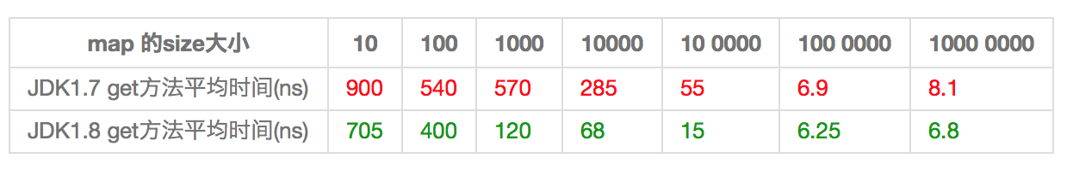

通过观测测试结果可知，JDK1.8的性能要高于JDK1.7 15%以上，在某些size的区域上，甚至高于100%。由于Hash算法较均匀，JDK1.8引入的红黑树效果不明显，下面我们看看Hash不均匀的的情况。

### Hash极不均匀的情况

假设我们又一个非常差的Key，它们所有的实例都返回相同的hashCode值。这是使用HashMap最坏的情况。代码修改如下：

class Key implements Comparable<Key> {  
  
 //...  
  
 @Override  
 public int hashCode() {  
 return 1;  
 }  
}

仍然执行main方法，得出的结果如下表所示：

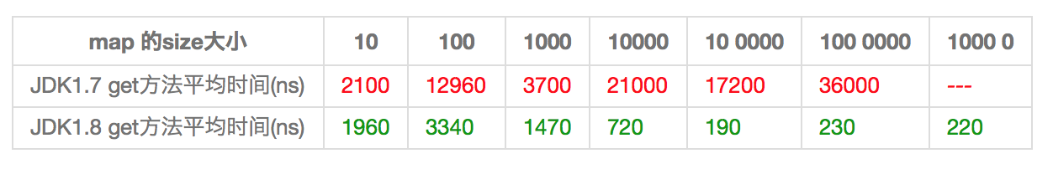

从表中结果中可知，随着size的变大，JDK1.7的花费时间是增长的趋势，而JDK1.8是明显的降低趋势，并且呈现对数增长稳定。当一个链表太长的时候，HashMap会动态的将它替换成一个红黑树，这话的话会将时间复杂度从O(n)降为O(logn)。hash算法均匀和不均匀所花费的时间明显也不相同，这两种情况的相对比较，可以说明一个好的hash算法的重要性。

**测试环境**：处理器为2.2 GHz Intel Core i7，内存为16 GB 1600 MHz DDR3，SSD硬盘，使用默认的JVM参数，运行在64位的OS X 10.10.1上。

## 小结

1. 扩容是一个特别耗性能的操作，所以当程序员在使用HashMap的时候，估算map的大小，初始化的时候给一个大致的数值，避免map进行频繁的扩容。
2. 负载因子是可以修改的，也可以大于1，但是建议不要轻易修改，除非情况非常特殊。
3. HashMap是线程不安全的，不要在并发的环境中同时操作HashMap，建议使用ConcurrentHashMap。
4. JDK1.8引入红黑树大程度优化了HashMap的性能。
5. 还没升级JDK1.8的，现在开始升级吧。HashMap的性能提升仅仅是JDK1.8的冰山一角。

参考资料：

<https://tech.meituan.com/2016/06/24/java-hashmap.html>  
<https://www.cnblogs.com/wuzhenzhao/p/13199350.html>  
<https://www.cnblogs.com/hollischuang/p/12355575.html>